Arbetsbeskrivning

Fördelning av HST och HPR till annan institution än kursens ansvariga institution

Detta gäller då en kurs ”ägs” av en institution men ett visst tillfälle skall ges av en annan institution och då HST och HPR skall tillfalla den andra institutionen.

Detta arbete bör utföras innan kursen startar för att det ska blir rätt med HST och HPR

Fördelning av HST
I de fall en kurs ”ägs” av en institution och HST-ersättning skall fördelas till annan, skall en blankett fyllas i. I blanketten anges de kurstillfällen som ska fördelas till annan institution än ägande institution. Listan ska skickas in inför varje termin.

Blanketten finns att ladda ner från den här sidan: https://www.miun.se/medarbetare/gemensamt/studieadministration/Ladok/manualer/

Ett urklipp från blanketten:
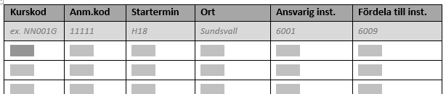

Blanketten undertecknas av institutionens prefekter vid respektive berörd institution och diarieförs.

Blanketten skickas till Maud Albertsson, Ladokansvarig för uppdatering i Ladok.

Fördelning av HPR
För att HPR-ersättning ska tillfalla annan institution än den som äger kursen måste egna moduler upprättas i Ladok för detta. D.v.s. moduler för de studenter som är registrerade på det tillfälle som ges av annan institution.

Moduler för den institution som ska erhålla HPR-ersättningen skapas i Ladok av Ladok centralt.
Det måste finnas egna moduler med egen kod för resultatrapportering av de studenter som hör till annan institution än den som äger själva kursen.
Alla moduler för kursen kommer att sättas som valbara och resultatrapportören måste se till att rapportera på de moduler som är aktuella för just det tillfället.

Underlag för modulerna skickas till Ladok centralt ladok@miun.se som lägger in uppgifterna i aktuell kurs i Ladok.

Underlaget ska innehålla uppgifter om:
- kurskod
- modulkod (sätts av Ladok)
- giltig fr o m
- ägande institution
- institution som ger modulen
- svensk benämning
- engelsk benämning
- omfattning (hp)
- betygsskala
- om titel ska anges – ja eller nej.

Vid frågor eller hjälp om inmatning av moduler kontakta ladok@miun.se

